«ШАШЛЫЧНИЦА ЭЛЕКТРИЧЕСКАЯ »
«Ф6ШшЭ»

Руководство по эксплуатации

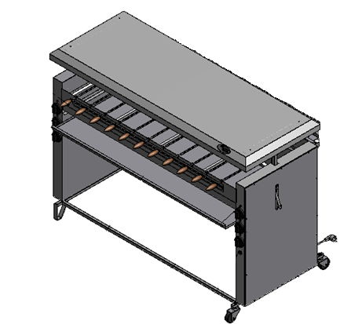

«Шашлычница»

Ф6ШшЭ

Содержание РЭ:
1 | Общие указания | 2
2 | Назначение изделия | 2
3 | Технические характеристики | 3
4 | Комплектность | 3
5 | Устройство и принцип работы | 3
6 | Требования по технике безопасности и пожарной безопасности | 4
7 | Подготовка к работе | 4
8 | Порядок работы | 5
9 | Техническое обслуживание | 5
10 | Возможные неисправности и способы их устранения | 6
11 | Правила транспортировки и хранения | 6
12 | Гарантии изготовителя | 6
13 | Утилизация изделия | 7
14 | Свидетельство о приемке | 8
15 | Талон на гарантийное обслуживание | 9
 | Приложение 1. Схема электрическая принципиальная | 11
 | Приложение 2. Внешний вид«Шашлычницы электрической» Ф6ШшЭ | 12

Общие указания.
  - Шашлычница работает от электросети переменного тока частотой 50Гц, напряжением 380В, и предназначена для эксплуатации в отапливаемом помещении с диапазоном температур окружающего воздуха от +10 до +35°C, относительной влажности воздуха 80%.
  - Изделие устанавливается на устойчивом несгораемом основании.
  - Изделие подключается к электросети специалистами, имеющими допуск для работы с электрооборудованием.
  - Оберегайте изделие от ударов и небрежного обращения.
  - При длительных перерывах в эксплуатации (на ночь) отключать изделие от сети электроснабжения.
  - При нарушении потребителем правил, изложенных в настоящем руководстве по эксплуатации, установка гарантийному ремонту не подлежит.

Назначение изделия
Шашлычница электрическая служит для приготовления шашлыков на предприятиях общественного питания и торговли. Быстрый разогрев нагревателя, представляющего собой ТЭН, позволяет всего за 15-20 минут приготовить шашлык. Автоматически вращающиеся шампуры обеспечивают равномерность приготовления вкусной пищи.
Предприятие «Гриль – Мастер» постоянно расширяет и совершенствует ассортимент выпускаемой продукции, поэтому реальный комплект оборудования, внешний вид и технические характеристики изделия могут отличаться от указанных в данном руководстве без ухудшения потребительских свойств.

Технические характеристики изделия
Таблица 1.
№п/п | Наименование параметра | Ф6ШшЭ
1 | Потребляемая электрическая мощность, кВт, не более | 15,0
2 | Количество нагревателей, шт. | 6
3 | Количество шампуров, шт. | 11
4 | Электропривод шампуров | +
5 | Подъем крыши с ТЭНами | +
6 | Габаритные размеры (длина х ширина х высота), мм, не более | 1620х750х1100
7 | Номинальное напряжение электросети, В | 380
8 | Частота, Гц | 50
9 | Масса, кг, не более | 108,6

Комплектность
Комплект поставки шашлычницы электрической приведен в табл.2
Таблица 2
Наименование | Кол-во
Шашлычница электрическая | 1
Руководство по эксплуатации | 1
Сертификат соответствия | 1
Поддон из нержавеющей стали | 1
Шампур | 11
Паспорт на редуктор | +

Устройство и принцип работ.
Шашлычница состоит из каркаса, электрического и механического отсеков, нагревательных элементов. Внутри камеры находится поддон из нержавеющей стали, а так же устанавливаются шампуры, которые вращаются во время приготовления шашлыка. Нагревание и поддержание заданной температуры внутри производится при помощи нагревателей (ТЭН). Включение ТЭНов осуществляется с помощью пакетных переключателей поз.5 (см. приложение 2). ТЭНы, при необходимости, можно опустить (или поднимать) с помощью ручек подъема поз.2 (см. приложение 2).

Требования по технике безопасности и пожарной безопасности.
  - Источником опасности в изделии является напряжение питающей электрической сети 380В., нагретые поддоны и продукты при извлечении их из камеры.
  - Изделие по типу защиты от поражения электрическим током эксплуатирующего персонала соответствует требованиям ГОСТ Р 51350 по классу защиты 1.
  - Установка розетки для включения шашлычницы к электросети и проверку сопротивления заземления осуществляется аттестованным специалистом, допущенным к работе с электроустановками напряжением до 1000В.
  - Запрещается:
-включать в сеть изделие при наличии видимых повреждений розетки, вилки, или соединительного шнура.
-производить любые ремонтные работы не отключив изделие от сети.
  - При перемещениях изделия на новое место необходимо отключать его от электросети.
  - В случае возникновения в работе неисправности, связанной с появлением электрического треска, задымления и т.п. следует немедленно отключить изделие от электрической сети.
  - При возникновении пожара следует немедленно отключить изделие от электрической сети, принять меры к тушению пожара и вызвать пожарную службу.
  - Срок службы изделия 5лет, по истечении срока службы изготовитель не несет ответственности за безопасную работу изделия.
  - Персонал, эксплуатирующий и обслуживающий изделие, перед началом работы должен изучить данный документ.

Подготовка к работе.
  - После доставки изделия к потребителю должна проводиться приемка от транспортной организации, при которой производится внешний осмотр упаковки на отсутствие повреждений упаковочного ящика в процессе транспортирования и хранения транспортной организацией. В случае если обнаружено повреждение упаковки, то составляется коммерческий акт, а при доставке автотранспортом делается отметка на товарно-транспортной накладной или составляется акт.
  - При отсутствии повреждений упаковки распаковать изделие после выдержки его в условиях, указанных п.1.1 настоящего руководства не менее 4 часов.
  - После вскрытия упаковки проверяется комплектность в соответствии с разделом 4 настоящего руководства и производится внешний осмотр на отсутствие механических повреждений.
  - Изделие следует установить с соблюдением ГОСТ 12.2.124-90 «Оборудование продовольственное. Общие требования безопасности».
  - Перед включением изделия в сеть убедитесь в целостности электрошнура, вилки, наличии и исправности заземления.
  - Переделка шашлычницы категорически запрещается!
- Порядок работы.
  - Провести визуальный осмотр шашлычницы.
  - Управление шашлычницей осуществляется с панели управления. Нагрев ТЭНов включается поворотом ручки пакетного переключателя поз.5(см. Приложение 2). Включение сигнального индикатора поз.6 свидетельствует о включении ТЭНа.
  - Кусочки мяса нанизать на шампуры поз.3.
  - Установить шампуры в специальные гнезда.
  - Нажать на клавишу поз.7, которая запускает вращение шампуров.
  - Для всех моделей предусмотрен подъем и опускание нагревательных элементов при помощи ручек поз.2.
  - По окончании работы изделие отключить от электросети, провести чистку шашлычницы специальными чистящими средствами и вытереть насухо.
- Техническое обслуживание.
  - Соблюдая простые рекомендации, Вы добьетесь наиболее эффективной работы шашлычницы, а это в итоге найдет отражение в качестве готовых блюд, безопасной и бесперебойной работы изделия.
  - Перед любыми работами по обслуживанию изделия отключайте его от электросети.
  - Внешние части и поверхности очищать губкой, смоченной в растворе теплой воды с нейтральным мылом, затем ополоснуть и вытереть насухо.
  - Трудноудалимые пятна очищайте специальными средствами, не используйте абразивные порошки и средства, содержащие агрессивные средства.
  - Запрещается мыть шашлычницу струей воды
  - Техническое обслуживание и ремонт должен производить электромеханик III-IV разрядов имеющий квалификационную группу по технике безопасности не ниже третьей.
  - Техническое обслуживание редуктора производить согласно паспорту на редуктор (входит в комплект поставки).

Возможные неисправности и способы их устранения.
Наименование неисправности | Вероятная причина | Методы устранения
Не происходит нагрев ТЭНа | Перегорел ТЭН  Неисправен пакетный переключатель | Заменить неисправный ТЭН  Заменить.
Нет вращения шампура | Неисправен  мотор – редуктор | Заменить
 | Обрыв цепи | Устранить обрыв цепи

Правила транспортировки и хранения.
  - До установки изделия у потребителя, оно хранится в заводской упаковке в отапливаемых и вентилируемых помещениях при температуре от +1°С до +40°С при относительной влажности воздуха не более 80%, при отсутствии в воздухе кислотных и других паров.
  - Складирование изделий в упаковке должно производиться не более чем в 1 ярус.
  - Упакованные изделия должны храниться по 3 или 5 группе условий хранения по ГОСТ15150-69.
  - Транспортирование изделия должно производиться в заводской упаковке в вертикальном положении высотой не более чем в 1 ярус, с предохранением от осадков и механических повреждений.

Гарантии изготовителя.
  - Изготовитель гарантирует соответствие качества изделия требованиям действующей технической документации при соблюдении потребителем условий и правил хранения, транспортирования и эксплуатации, установленных в эксплуатационной документации.
  - Гарантийный срок хранения 6 месяцев со дня продажи. Гарантийный срок эксплуатации 12 месяцев со дня продажи.
  - В течении гарантийного срока предприятие производит гарантийный ремонт. Изготовитель гарантирует, что оборудование не содержит дефектов по причине качества изготовления или материалов, а также его нормальное функционирование после проведения монтажных, пусконаладочных или ремонтных работ в соответствии с требованиями данного руководства:
- данное обязательство включает в себя стоимость запасных частей и затраты на работу при условии пуска оборудования в эксплуатацию квалифицированным персоналом с группой допуска не менее 3 группы и согласно «Правил устройства электроустановок».
- на нагревательные элементы (ТЭНы) гарантия 12 месяцев.
  - Гарантия не охватывает стоимости работ и запасных частей в следующих случаях:
- не предусмотренного применения или чрезмерного использования изделия;
- выхода из строя частей, подверженных нормальному износу;
- повреждения изделия за счет удара или падения;
- подключения в электросеть с параметрами не указанными в паспорте , а также отсутствия заземления изделия;
- повреждения изделия пожаром, наводнением или другим стихийным бедствием;
- транспортировки изделия в не правильном положении с нарушением правил перевозки.
  - . Претензии в адрес предприятия-изготовителя предъявляются в случае, если поломка произошла по вине завода-изготовителя в период гарантийного срока.
  - Для определения причин поломки потребитель создает комиссию и составляет акт, в котором должны быть указаны:
- заводской номер изделия
- дата получения изделия с предприятия-изготовителя или торгующей организации и номер документа, по которому он был получен
- дата ввода в эксплуатацию
- описание внешнего проявления поломки
- какие узлы и детали сломались, износились, и т. д.
  - К рекламации следует приложить:
- заполненный гарантийный талон
- акт о поломке.
  - Если в течение гарантийного срока изделие вышло из строя по вине потребителя, то претензии предприятием-изготовителем не принимаются.
  - Рекламация на детали и узлы, подвергшиеся ремонту потребителем, предприятием-изготовителем не рассматриваются и не удовлетворяются.
  - В случае поломки изделия после окончания срока гарантии предприятие-изготовитель осуществляет ремонт по взаимной договоренности.
Настоящая гарантия не дает права на возмещение прямых или косвенных убытков.

Утилизация изделия.
  - Материалы, применяемые для упаковки изделия, могут быть использованы повторно, или сданы на пункты по сбору вторичного сырья.
  - Изделие, подлежащее утилизации, необходимо привести в непригодность, обрезав шнур питания, и утилизировать в соответствии с действующим законодательством.

______________________
код продукции

ШАШЛЫЧНИЦА ЭЛЕКТРИЧЕСКАЯ

ПАСПОРТ

Ф6ШшЭ

ОСНОВНЫЕ СВЕДЕНИЯ ОБ ИЗДЕЛИИ

Шашлычница Ф6ШшЭ.00.00.000 № _________________
заводской номер изделия

Дата выпуска «______»________________ 20____г.

СВИДЕТЕЛЬСТВО О ПРИЕМКЕ

Изделие изготовлено и принято в соответствии с действующей технической документацией и признано годным для эксплуатации

Мастер ОТК_____________________

М.П.______________ ___________________

Регистрационный талон
Организация________________________________________________________
Адрес______________________________________________________________
Руководитель________________________________________________________
Контактный тел./факс где было приобретено оборудование:________________
___________________________________________________________________
КОРЕШОК ТАЛОНА
На гарантийный ремонт шашлычница
Модели Ф6ШшЭ
Талон изъят «___»____________________20_____г.
Механик_______________________________
(фамилия) (подпись)
Россия. Г.Смоленск, ул.Шевченко 79
ТАЛОН
На гарантийный ремонт электрического аппарата
Заводской номер______и модель Ф6ШшЭ
Дата выпуска «_____»______________20____г.
Продан __________________________________________________________________
(наименование торгующий организации)
Дата продажи «_____»______________20____г.
Владелец и его адрес________________________________________________________
__________________________________________________________________________
Подпись_______________________
Выполнены работы по устранению неисправностей________________________________
___________________________________________________________________________
«_____»______________20____г. Механик _______________________
(Подпись)
Владелец _____________________________________________________
(Подпись)

Приложение 1
Схема электрическая принципиальная
Обозначение | Наименование | Количество
RST1-RST6 | Пакетный переключатель ППК16 | 6
EK1, EK3, EK5 | ТЭН 177,5 А 13/2.5 К220 | 3
EK2, EK4, EK6 | ТЭН 121,5 А 13/2.5 К220 | 3
HL1-HL6 | Сигнальный индикатор 43В 230V Т120С | 6
SB1 | Переключатель кнопочный ПКН-501-1-3 | 1
C1 | Конденсатор 10 мкФ, 450В | 1
М | Двигатель АИС 56 В4 УЗ | 1
Х1 | Клеммник КБ-63А | 1

Приложение 2.

Внешний вид «Шашлычница электрическая Ф6ШшЭ»

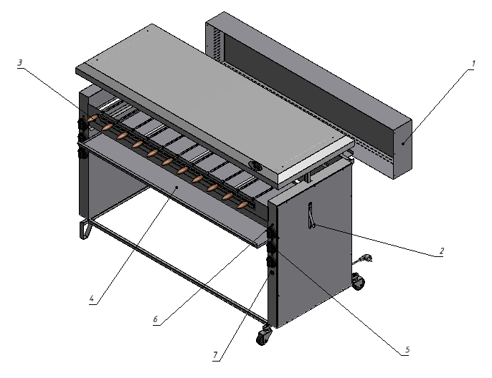
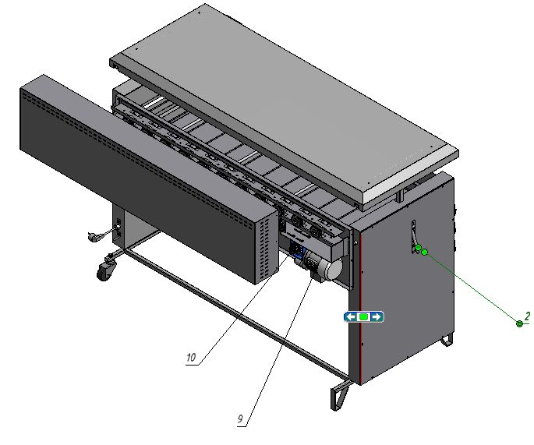
Перечень основных деталей и комплектующих

Поз | Описание | Ф6ШшЭ
 |  | Кол-во
1 | Короб привода | 1
2 | Ручки подъема ТЭНов | 2
3 | Шампур | 11
4 | Поддон | 1
5 | Пакетный переключатель | 6
6 | Сигнальный индикатор 43В 230V T120C | 6
7 | Клавиша включения вращения шампуров | 1
8 | Двигатель АИС 56 В4 У3 | 1
9 | Редуктор Matavaria | 1

